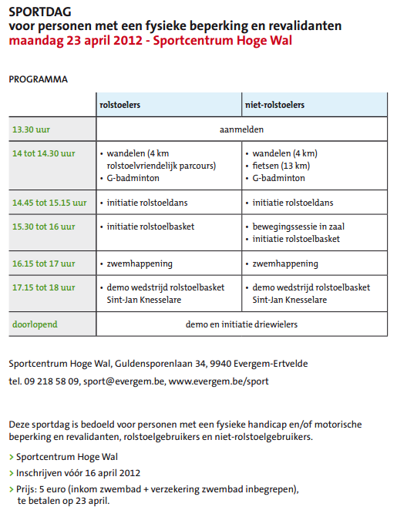

Inschrijven kan met het inschrijvingsformulier via blog kvg .be
12-03-2012 om 12:44 geschreven door KVG Oost-Vlaanderen

